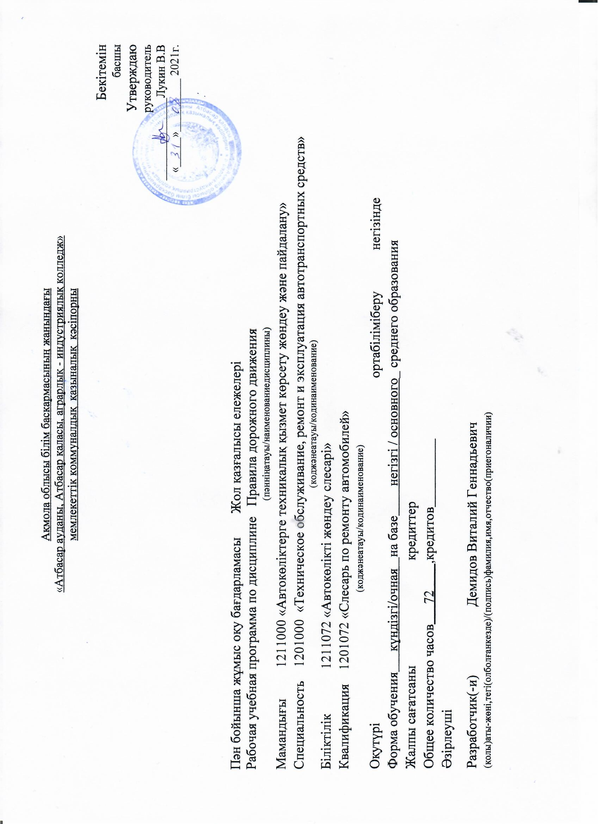

Ақмола облысы білім баскармасының жанындағы
«Атбасар ауданы, Атбасар қаласы, аграрлық - индустриялық колледж» мемлекеттік коммуналдық қазыналық кәсіпорны

Бекітемін
басшы
Утверждаю
руководитель
______________Лукин В.В
«_____»_________ 2021г.

Пән бойынша жұмыс оқу бағдарламасы Жол қазғалысы ележелері
Рабочая учебная программа по дисциплине Правила дорожного движения
(пәнніңатауы/наименованиедисциплины)
Мамандығы 1211000 «Автокөліктерге техникалық қызмет көрсету жөндеу және пайдалану»
Специальность 1201000 «Техническое обслуживание, ремонт и эксплуатация автотранспортных средств»
(коджәнеатауы/кодинаименование)
Біліктілік 1211072 «Автокөлікті жөндеу слесарі»
Квалификация 1201072 «Слесарь по ремонту автомобилей»
(коджәнеатауы/кодинаименование)
Оқутүрі ортабіліміберу негізінде
Форма обучения күндізгі/очная на базе негізгі / основного_ среднего образования Жалпы сағатсаны кредиттер
Общее количество часов 72 ,кредитов Әзірлеуші
Разработчик(-и) Демидов Виталий Геннадьевич
(қолы)аты-жөні,тегі(олболғанкезде)/(подпись)фамилия,имя,отчество(приегоналичии)

Пояснительная записка
Описание дисциплины/ модуля | Правила дорожного движения
Формируемые компетенции | Овладение знаниями по основам управления автомобилем и безопасность движения, необходимыми для применения в практической деятельности, для изучения смежных дисциплин, для продолжения образования; интеллектуальное развитие учащихся на основе общечеловеческих ценностей.  Задачи:  -создавать условия для качественного освоения дисциплины, дальнейшего формирования и развития знаний,умений и навыков,направленных на развитие интеллектуальных качеств личности;  -учебная программа предназначена для реализации требований к уровню подготовки и содержанию образования по дисциплине Правила дорожного движения.  Изучение материала следует излагать с учетом последних достижений науки и техники в области автомобилестроения и автомобильного транспорта.  Рабочая учебная программа конкретизирует содержание стандарта, даёт распределение учебных часов по разделам курса, последовательность изучения тем и разделов с учётом межпредметных и внутрипредметных связей, логики учебного процесса, возрастных особенностей учащихся  Программой дисциплины " Правила дорожного движения." предусматривается изучение общих требований безопасности движения и основы управления автомобилем, правила дорожного движения, причины возникновения дорожно-транспортных происшествий и способы оказания первой помощи при ДТП.  Изучение дисциплины основывается на знаниях, полученных учащимися по физике, химии, электротехнике, основам стандартизации, черчение, материаловедение, охрана труда и по специальным дисциплинам.  При изложении программного материала следует учитывать достижения отечественной и зарубежной науки и техники в области безопасности дорожного движения, строго соблюдать единство терминологии и обозначений технических величин согласно действующим стандартам.  Для лучшего усвоения учащимися материала дисциплины необходимо использовать наглядные пособия, аудиовизуальные средства обучения, компьютерные программы, проводить экскурсии на выставки и предприятия с целью ознакомления с передовым опытом по безопасности и гигиене труда.  Цели:  1. освоение знаний правил дорожного движения;  2. овладение умениями применять полученные знания на практике;  3. развитие познавательных интересов;  4. воспитание необходимости грамотного отношения к своему здоровью и окружающей среде;  5. применение полученных знаний и умений для безопасного управления автомобилем;  Задачи:  1. формирование знаний основ науки, фактов и законов;  2. развитие умений наблюдать, сравнивать и устанавливать причинно-следственные связи;  3. формирование умений обращаться с технологическим оборудованием, инструментами и оснасткой, соблюдать правила техники безопасности;  4. развивать интерес к предмету;  5. развитие интеллектуальных способностей и гуманистических качеств личности.  6. ознакомление с важнейшими направлениями в развитии  автомобильной индустрии;  Основной формой организации учебного процесса является классно-урочная система. В качестве дополнительных форм организации образовательного процесса используется система консультационной поддержки, индивидуальных занятий, самостоятельная работа учащихся с использованием современных информационных технологий.  Рабочая программа предусматривает формирование у учащихся знаний, умений и навыков, универсальных способов деятельности и ключевых компетенций.

Уровни компетентности
Первый уровень (уровень воспроизведения) — В результате изучения дисциплины учащиеся должны знать:
-требования, предъявляемые к техническому состоянию автомобилей;
-дороги, категории дорог;
-категории условий эксплуатации автомобилей;
-эксплуатационные качества дорог;
-линия безопасности на дорогах, их значение и расположение на дорогах;
-дорожные сигнальные знаки и действия водителя;
-порядок и способы регулирования движения;
-количество рядов движения;
-способы постановки транспортного средства на стоянку;
Второй уровень (уровень установления связей) должны знать:
-психологические и физиологические факторы, вызывающие дорожные происшествия;
-выбор допустимой скорости движения;
-характерные неисправности, которые могут вызвать происшествия;
-приёмы торможения автомобиля;
-ответственность за нарушение правил движения и правил эксплуатации автотранспорта;
-приемы оказания первой доврачебной помощи при несчастных случаях;
Третий уровень должны уметь:
-управлять автомобилем;
-эксплуатировать автомобиль в различных дорожных условиях;
-определять причины возникновения ДТП;
-оказывать первую доврачебную помощь при несчастных случаях;
- определять дорожные знаки и их применение по назначению;
Знания, полученные при изучении дисциплины, используются в процессе обучения специальности

Пререквизиты | Электрооборудование автомобиля, устройство автомобиля, техническое обслуживание и ремонт автомобильного транспорта, эксплуатация автомобильного транспорта, охрана труда. Основы управления автомобилем и безопасность движения.
Постреквизиты | Правила дорожного движения
Необходимые средства обучения, оборудование | Плакаты, макеты, справочно-инструктивные таблицы, мультимедийный проектор, дидактические материалы, компьютерный класс.
Контактная информация педагога(ов):
Фамилия,имя,отчество(приегоналичии)  Демидов Виталий Геннадьевич |  | тел.:87054566079

Распределение часов по семестрам
Дисциплина/код и наименованиемодуля | Всего часов в модуле | В том числе
 |  | 1курс |  | 2курс |  | 3курс
 |  | 1семестр | 2семестр | 3семестр | 4семестр | 5семестр | 6семестр
1 | 2 | 3 | 4 | 5 | 6 | 7 | 8
Основы управления автомобилем и безопасность движения | 72 |  |  |  |  | 56 | 16
Всего: | 72 |  |  |  |  | 56 | 16
Итого наобучение подисциплине/модулю | 72 |  |  |  |  | 56 | 16

Содержание рабочей учебной программы
№ | Разделы  /результаты обучения | Критерии оценкии/или темы занятий | Всегочасов | Изних |  |  | Оценочные задания | Тип занятия
 |  |  |  | Теоретические | Практические | Индивидуаль ные
 | Раздел1. Правила дорожного движения. должны знать:  -Общие положения. Основные понятия и термины. Обязанности водителей пассажиров и пешеходов  - дорожные знаки и их характеристики  -требования, предъявляемые к техническому состоянию автомобилей;  -дороги, категории дорог;  - технические средства регулирования дорожного движения.;  -линия безопасности на дорогах, их значение и расположение на дорогах;  -порядок движения, остановка и стоянка транспортных средств;  - проезд перекрестков пешеходных переходов;  -выбор допустимой скорости движения;  -дорожные сигнальные знаки и действия водителя;  -порядок и способы регулирования движения;  -количество рядов движения;  -способы постановки транспортного средства на стоянку;  -выбор допустимой скорости движения;  -характерные неисправности, которые могут вызвать происшествия;  -ответственность за нарушение правил движения и правил эксплуатации автотранспорта;  должны уметь:  -управлять автомобилем;  -умело выполнять все требования ПДД;  -эксплуатировать автомобиль в различных дорожных условиях;  -определять причины возникновения ДТП;  - определять дорожные знаки и их применение по назначению; |  | 64 | 34 | 30 |  | 1.ПДД.  2. Тесты по ПДД. 3.В. Шпейд «Основы управления автомобилем и безопасность движения» Астана «Фолиант»2007
1 |  | Тема 1.1 Введение. Общие положения. Основные понятия и термины. | 2 | 2 |  |  | Конспект.1.ПДД. | лекция
2 |  | Тема 1.2 Обязанности водителей, пешеходов и ппассажирив. | 2 | 2 |  |  | Конспект. 1.ПДД. | лекция
3 |  | Тема 1.3 Общие положения. Основные понятия и термины. Обязанности водителей, пешеходов и ппассажирив. | 2 |  | 2 |  | Тесты по ПДД. | Практическая раб.
4 |  | Тема 1.4 Дорожные знаки и их характеристики. Предупреждающие знаки. Знаки приоритета. Запрещающие знаки. | 2 | 2 |  |  | Конспект. 1.ПДД. | лекция
5 |  | Тема 1.5 Предписывающие знаки. Инфамационно-указательные знаки. Знаки сервиса. | 2 | 2 |  |  | Конспект. 1.ПДД. | лекция
6 |  | Тема 1.6 Дорожные знаки. | 2 |  | 2 |  | 2.Тесты по ПДД. | Практическая раб.
7 |  | Тема 1.7 Дорожные знаки. | 2 |  | 2 |  | 2.Тесты по ПДД. | Практическая раб.
8 |  | Тема 1.8 Дорожная разметка. | 2 | 2 |  |  | Конспект. 1.ПДД. | лекция
9 |  | Тема 1.9 Дорожная разметка. | 2 |  | 2 |  | 2.Тесты по ПДД. | Практическая раб.
10 |  | Тема 1.10 Регулирование дорожного движения. | 2 | 2 |  |  | Конспект. 1.ПДД. | лекция
11 |  | Тема 1.11 Регулирование дорожного движения. | 2 |  | 2 |  | 2.Тесты по ПДД. | Практическая раб.
12 |  | Тема 1.12 Порядок движения. Маневрирование.Расположение Т.С. на проезжей части. | 2 | 2 |  |  | Конспект. 1.ПДД. | лекция
13 |  | Тема 1.13Скорость движения. Обгон встречный разъезд. Стоянка и остановка. | 2 | 2 |  |  | Конспект. 1.ПДД. | лекция
14 |  | Тема 1.14 Маневрирование.Расположение Т.С. на проезжей части. | 2 |  | 2 |  | 2.Тесты по ПДД. | Практическая раб.
15 |  | Тема 1. 15 Скорость движения. Обгон встречный разъезд. Стоянка и остановка. | 2 |  | 2 |  | 2.Тесты по ПДД. | Практическая раб.
16 |  | Тема 1.16 Проезд перекрестков, пешеходных переходов. | 2 | 2 |  |  | Конспект. 1.ПДД. | лекция
17 |  | Тема 1.17 Проезд перекрестков. | 2 |  | 2 |  | 2.Тесты по ПДД. | Практическая раб.
18 |  | Тема 1.18 Проезд перекрестков. | 2 |  | 2 |  | 2.Тесты по ПДД. | Практическая раб.
19 |  | Тема 1.19 Проезд пешеходных переходов, остановок маршрутныых Т.С. общего пользования и железнодорожных переездов. | 2 | 2 |  |  | Конспект. 1.ПДД. | лекция
20 |  | Тема 1.20 Проезд пешеходных переходов, остановок маршрутныых Т.С. общего пользования и железнодорожных переездов. | 2 |  | 2 |  | 2.Тесты по ПДД. | Практическая раб.
21 |  | Тема 1.21 Особые условия движения. Движение по автомагистралям. Приоритет маршрутных Т.С общего пользования. | 2 | 2 |  |  | Конспект. 1.ПДД. | лекция
22 |  | Тема 1.22 Особые условия движения. Пользование внешними световыми прибороми и звукавыми сигналами. Буксировка механических Т.С. Учебная езда. | 2 | 2 |  |  | Конспект. 1.ПДД. | лекция
23 |  | Тема 1.23 Особые условия движения. | 2 |  | 2 |  | 2.Тесты по ПДД. | Практическая раб.
24 |  | Тема 1.24 Особые условия движения. | 2 |  | 2 |  | 2.Тесты по ПДД. | Практическая раб.
25 |  | Тема 1.25 Перевозка людей и грузов. | 2 | 2 |  |  | Конспект. 1.ПДД. | лекция
26 |  | Тема 1.26 Перевозка людей и грузов. | 2 |  | 2 |  | 2.Тесты по ПДД. | Практическая раб.
27 |  | Тема 1. 27 Дополнительные требование к движению велосипедов, мопедов, гужевых повозок и прогону скота. | 2 | 2 |  |  | Конспект. 1.ПДД. 2.Тесты по ПДД. | комбенированный
28 |  | Тема 1.28 Техническое состояние ТС. | 2 | 2 |  |  | Конспект. 1.ПДД. | лекция
29 |  | Тема 1.29 Техническое состояние ТС. | 2 |  | 2 |  | 2.Тесты по ПДД. | Практическая раб.
30 |  | Тема 1.30 Номерные и опозновательные знаки. | 2 | 2 |  |  | Конспект. 1.ПДД. 2.Тесты по ПДД. | комбенированный
31 |  | Тема 1.31 Обязанности должностных по обеспечению безопастности ДД. | 2 | 2 |  |  | Конспект. 1.ПДД. | лекция
32 |  | Контрольная работа. | 2 |  | 2 |  | 2.Тесты по ПДД. | Практическая раб.
 | Раздел 2. Первая медицинская помощ. должны знать: -приемы оказания первой доврачебной помощи при несчастных случаях;  должны уметь:  -оказывать первую доврачебную помощь при несчастных случаях; |  | 8 | 6 | 2
8 |  | Тема 2.1 Общие положения. Основы анатомии и физиологии человека. | 2 | 2 |  |  | Конспект.1. стр.192-223 | Лекция.
9 |  | Тема 2.2 Состояния, опасные для жизни. Первая помощ. | 2 | 2 |  |  | Конспект 1. стр.192-223 | лекция
10 |  | Тема 2.3 Алкаголь, наркотики и их вредное влияние на трудоспособность вод.я. | 2 | 2 |  |  | конспект | лекция
20 |  | Итоговая контрольная работа. | 2 |  | 2 |  | 2.Тесты по ПДД. | Практичес кая раб.
 | Итого часов |  | 72 | 40 | 32

